Синтез новых тривалентных лигандов и их конъюгатов для адресной доставки в гепатоциты

Саввотина Г.С.,¹ Ямансаров Э.Ю.,¹ Шкиль Д.О.,¹ Белоглазкина Е.К.,¹ Зык Н.В.,¹ Мажуга А.Г.^{1,2,3}
Студент, 6 курс специалитета
¹ Московский Государственный Университет имени М.В. Ломоносова, химический факультет, Москва, Россия
²Российский химико-технологический университет имени Д. И. Менделеева, Москва, Россия
³ Национальный исследовательский технологический университет «МИСиС», Москва, Россия
E-mail: galya.reshitko@mail.ru
В терапии заболеваний печени для адресной доставки препаратов в гепатоциты перспективной мишенью является асиалогликопротеиновый рецептор (ASGP-R), избирательно распознающий производные моносахаридов, в частности, остатки N-ацетил-D-галактозамина (GalNAc) [1]. Для низкомолекулярных конъюгатов ASGP-R разработаны многочисленные мультивалентные лиганды, однако многостадийность и высокая стоимость синтеза ограничивает их использование в лечебной практике. Ранее нами были разработаны и получены новые тривалентные лиганды ASGP-R, которые оказались нетоксичны в опытах in vitro и показали высокую связываемость с рецептором. В ходе исследования для одного из лигандов были получены диагностический конъюгат с флуоресцентным красителем Cy5 и терапевтический конъюгат с известным противомалярийным препаратом артесунатом [2].
Синтез лиганда осуществили с помощью реакции этерификации трис(гидроксиметил)аминометана гекс-5-иновой кислотой и CuAAC-реакции с азидопроизводным GalNAc
Для синтеза конъюгатов использовали реакцию ацилирования красителем Cy-5-COOH (диагностический конъюгат) и артесунатом (терапевтический конъюгат) в присутствии активирующего агента HATU.
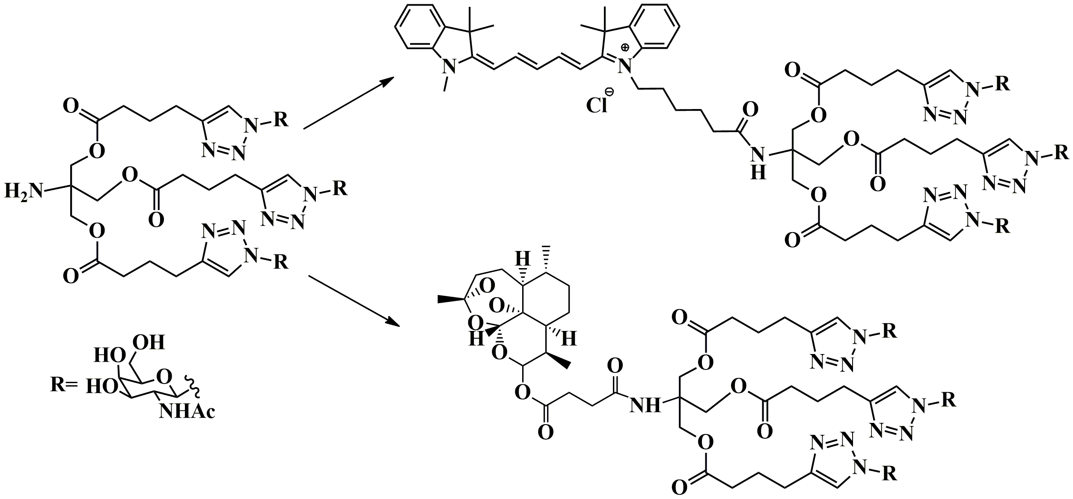
Литература

1. Devarajan P.V., Dandekar P., D'Souza A.A.. Targeted Intracellular Drug Delivery by Receptor Mediated Endocytosis. Springer. 2019.
2. Sinclair D. et al. Artesunate versus quinine for treating severe malaria // Cochrane Database of Systematic Reviews. 2012. №. 6.
Работа выполнена при финансовой поддержке РФФИ, грант 18-33-20106.

